**POSTMORTEM**

Análisis de lo ejecutado

**Planeación**

Se me dificulto poder entender el requerimiento por las fórmulas tuve que basarme de búsquedas en internet, todo soporte tecnológico que me ayudara entender el manejo del programa. Realicé algunos modelos del diseño conceptual en el cuaderno y cuando tuve la idea clara lo desarrollé en la herramienta lucidchart.

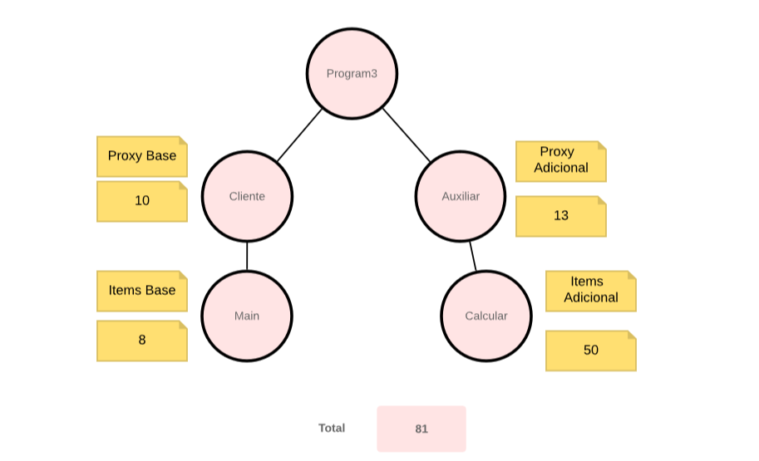

**Diseñar**

Con el diseño conceptual que había creado antes se me facilito realizar la vista estática del diagrama de clase en el programa Enterprise Architect. Cree 2 clases. La clase Auxiliar contiene un método público el cual no tiene parámetros y no retorno ningún tipo de dato y no retorna ningún tipo de dato, la otra clase llamada Cliente contiene el método Main (es un método de entrada)

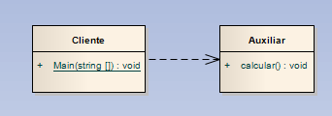

**Código**

De acuerdo con la vista estática planteada en el programa Enterprise Architect realicé la codificación.

Utilice las clases Math.Pow para hacer elevaciones, Math.Sqrt para la raíz cuadrada.

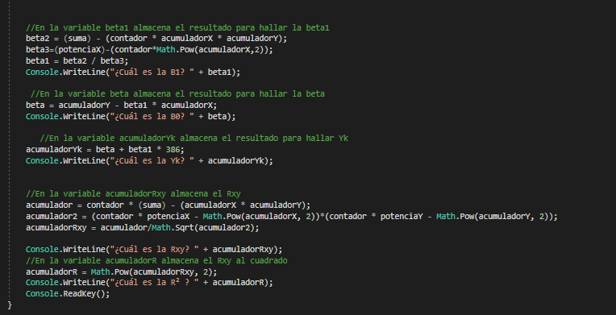

**Compilación**

A la hora de compilar surgió un error como:

* Que cuando lo compile salió la consola totalmente negra.

**Pruebas unitarias**

**1.**

**2.**

**3.**

**4.**

**Tiempo**

El tiempo del Workbook:

En la lista de chequeo que empleé pronosticando que tiempo me iba a tardar en realizar el programa fue de 460 Ahora terminando de realizar cada fase y verificando que estuvieran completas me dio un total de 310,2 Comparando el tiempo pronosticado con el tiempo real observé que puse muy por encima el tiempo, ya que hubo fases que las puede hacer en poco tiempo, porque las entendí fácilmente

